Экзаменационный материал по математике
Вариант 2

Учени___ 5 «__»класса_________________________________________

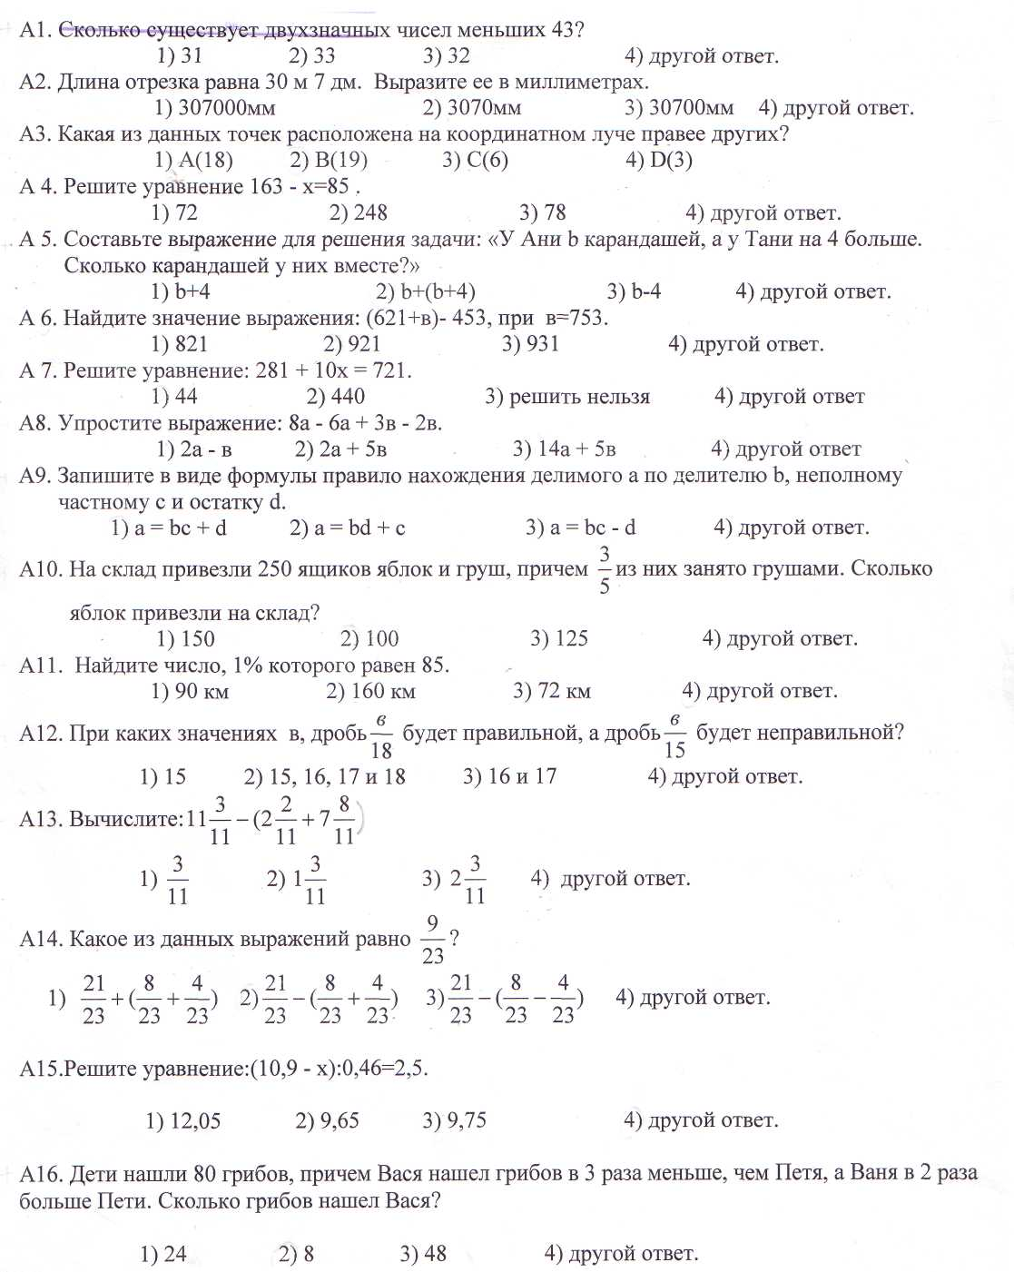

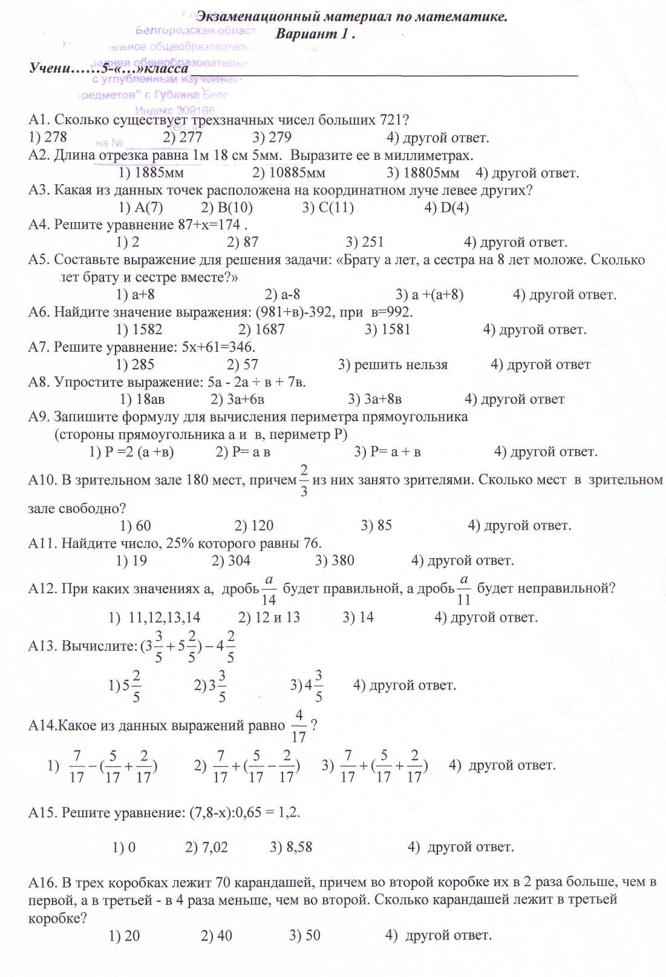

Экзаменационный материал по математике
Вариант 3

Учени___ 5 «__»класса_________________________________________

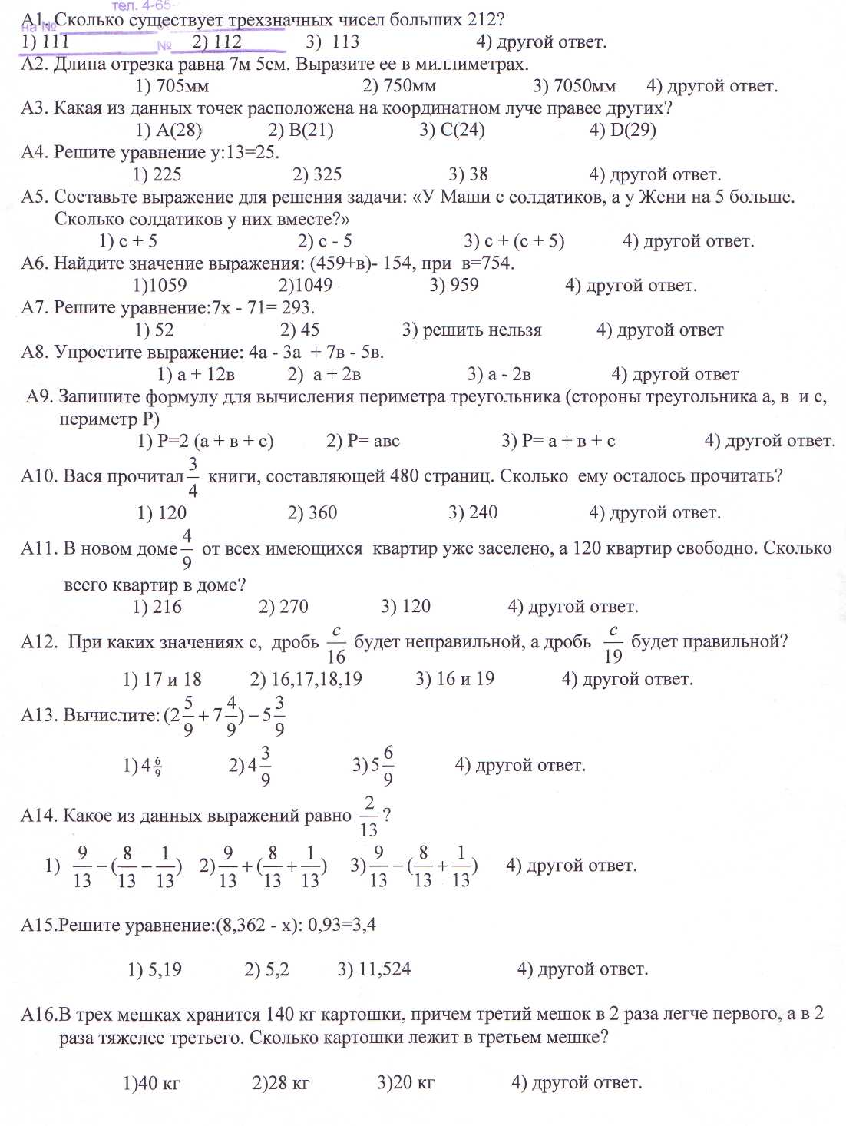

Экзаменационный материал по математике
Вариант

Учени___ 5 «__»класса_________________________________________

№1 | №2 | №3 | №4 | №5 | №6 | №7 | №8 | №9 | №10 | №11 | №12 | №13 | №14 | №15 | №16

Экзаменационный материал по математике
Вариант

Учени___ 5 «__»класса_________________________________________

№1 | №2 | №3 | №4 | №5 | №6 | №7 | №8 | №9 | №10 | №11 | №12 | №13 | №14 | №15 | №16

Экзаменационный материал по математике
Вариант

Учени___ 5 «__»класса_________________________________________

№1 | №2 | №3 | №4 | №5 | №6 | №7 | №8 | №9 | №10 | №11 | №12 | №13 | №14 | №15 | №16

Экзаменационный материал по математике
Вариант

Учени___ 5 «__»класса_________________________________________

№1 | №2 | №3 | №4 | №5 | №6 | №7 | №8 | №9 | №10 | №11 | №12 | №13 | №14 | №15 | №16

Экзаменационный материал по математике
Вариант

Учени___ 5 «__»класса_________________________________________

№1 | №2 | №3 | №4 | №5 | №6 | №7 | №8 | №9 | №10 | №11 | №12 | №13 | №14 | №15 | №16

Экзаменационный материал по математике
Вариант

Учени___ 5 «__»класса_________________________________________

№1 | №2 | №3 | №4 | №5 | №6 | №7 | №8 | №9 | №10 | №11 | №12 | №13 | №14 | №15 | №16

